БАТЬКІВСЬКІ ЗБОРИ
«ВИХОВАННЯ ЧУЙНОСТІ І ДОБРОТИ»
«Дитячі роки – той вік , який ми вважаємо віком безтурботної радості, гри, казки – це джерело життєвого ідеалу від того, що відкрилося дитинів навколишньому світі в роки дитинства, що викликало й подив , і захоплення , що обурило і примусило плакати не від особистої образи, а від переживання за долі інших людей – від цього залежить , яким громадянином буде наш вихованець»
В.О.Сухомлинський
План
1. Дитинство - природна школа доброти.
2 Роль сім'ї вихованні в дітей почуття чуйності й доброти.
3. Типові помилки батьків.
4 Джерела доброти.

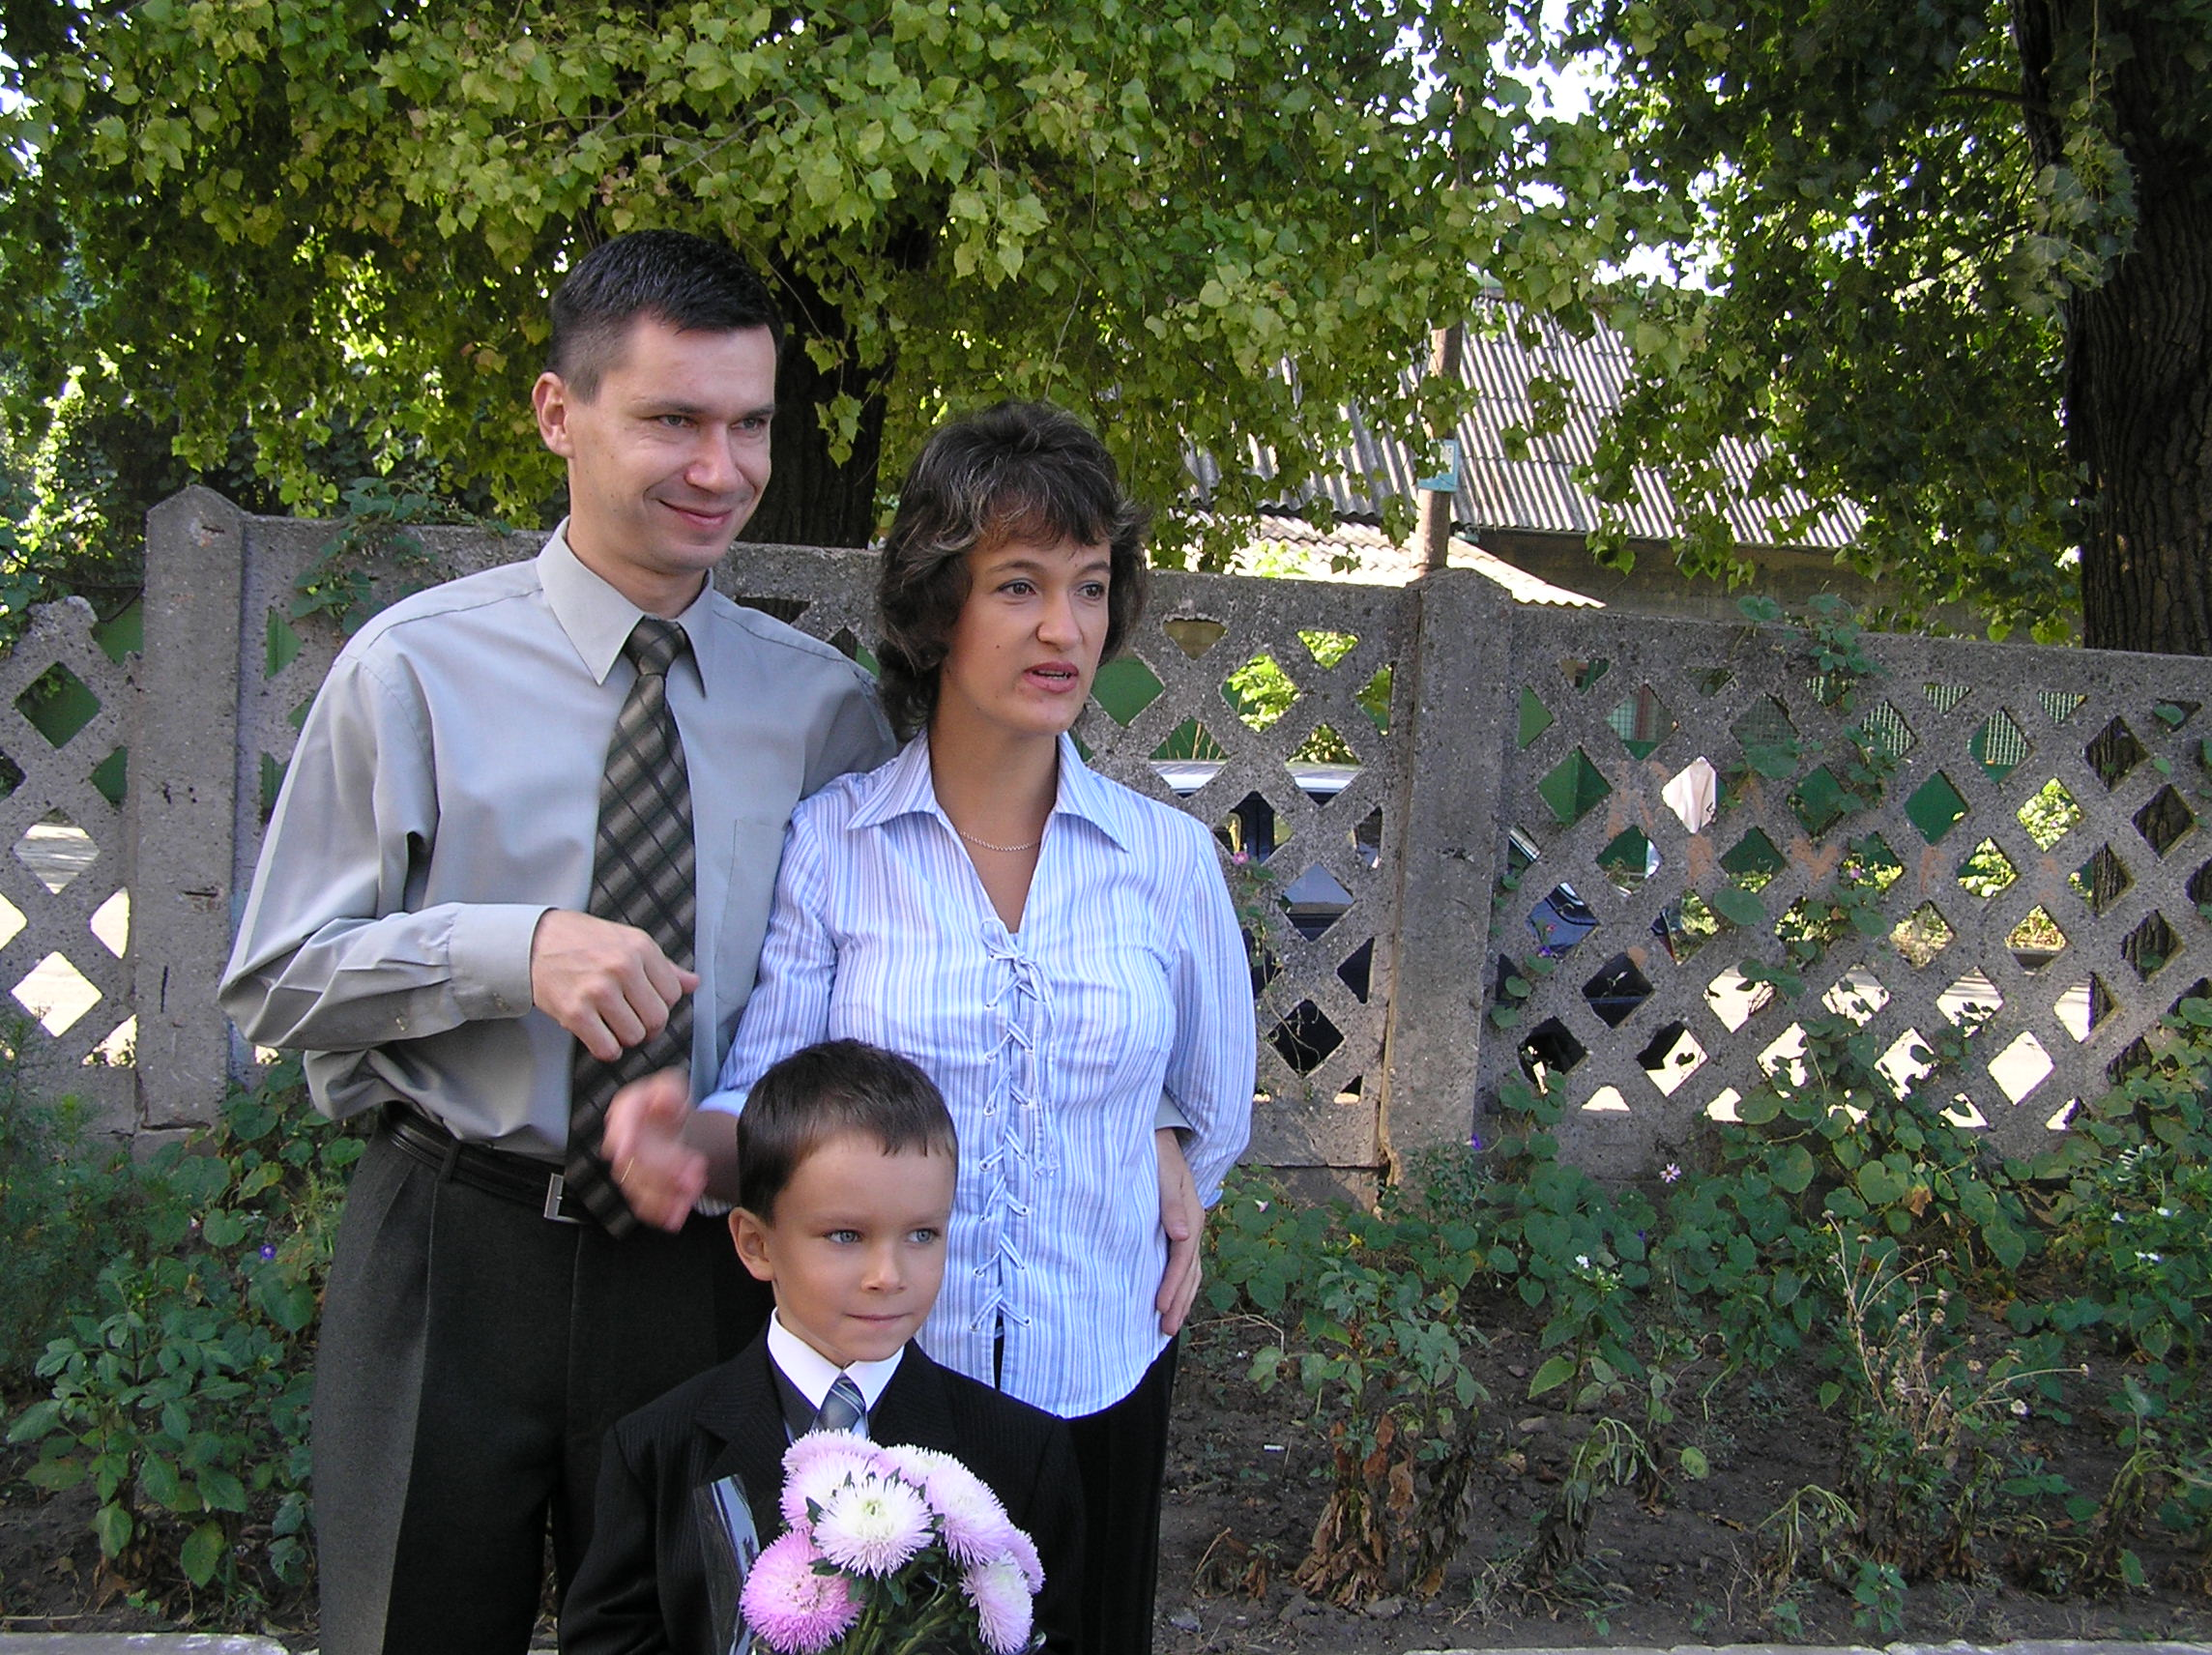
Про необхідність виховання в дітей із малих років почуття доброти переконливо писав у своїх творах В.О.
Сухомлинський. Він підкреслював, що дитинство для дитини є природною школою сердечності. Це одне з
найскладніших і найтонших вихованих завдань сім'ї школи. Ви покликані облагородити серце своєї дитини,
одуховорити його поривання і бажання вищою людською красою - чуйністю, співчутливістю. З перших днів
свідомого життя людині треба пам'ятати, що вона стане не тільки творцем матеріальних і духовних цінностей, а й
сином чи дочкою старанних батьків, чоловіком, батьком.
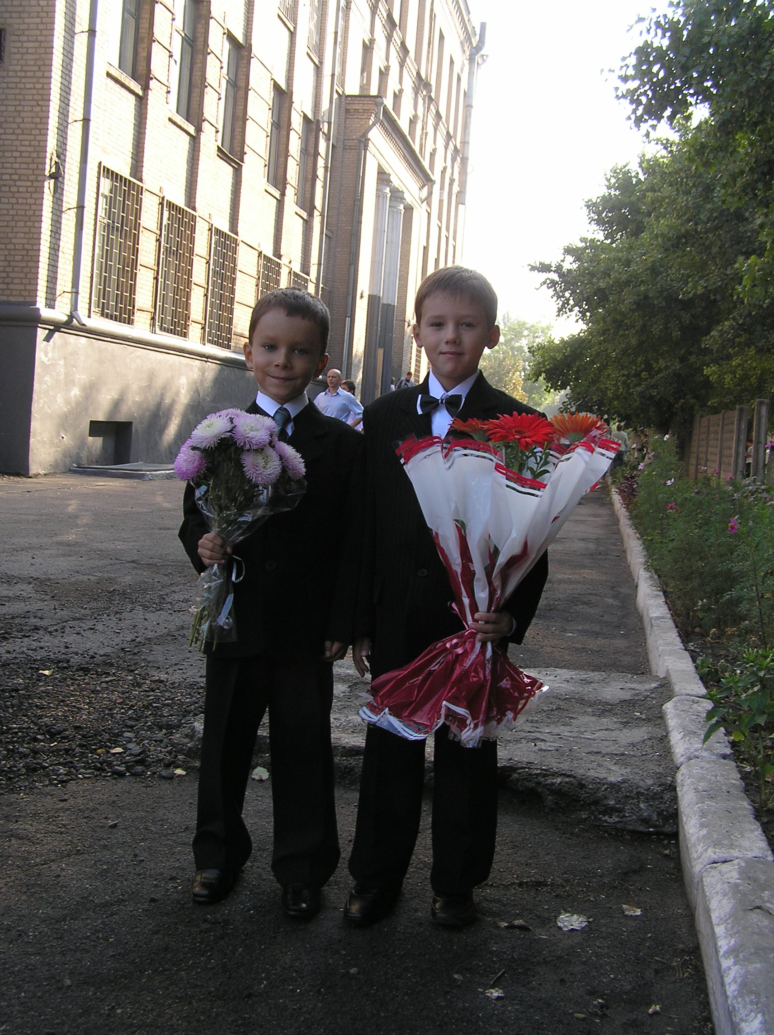
Не повернулася додому і мати. Пішли вони вдвох степами й долинами, вийшли на широкий простір і стали двома високими могилами.
Є, шановні батьки, давня українська легенда.
Був у матері єдиний син. Одружився він з дівчиною небаченої краси, привів її у рідний дім. Не злюбила невістка свекрухи, сказала чоловікові: «Нехай не заходить мати в кімнати, посели її в сінях».
Поселив син матір у сінях. Боялася мати показатися злій невістці на очі. Як тільки йшла невістка через сіни, мати ховалася під ліжко.
Та й цього невістці було мало. Каже вона чоловікові: «Щоб і ду-
хом матері не пахло в домі! Пересели її в сарай». Переселив син матір у сарай. Тільки вночі виходила вона із свого притулку.
Відпочивала одного разу вночі молода красуня під яблунею й по-
бачила, як мати вийшла з сараю. Розлютилася дружина, прибігла до чоловіка: «Якщо хочеш, щоб я жила з тобою, убий матір, вийми з її грудей серце і принеси мені».
Не здригнувся син, заворожила його небачена краса дружини.
Каже він матері: «Ходімо, мамо, покупаємося в річці». Йдуть до
річки кам'янистим берегом. Спіткнулася мати об камінь. Розсердився син: «Що ти, мамо, спотикаєшся? Чому під ноги не дивишся? Так ми до вечора ітимемо».
Прийшли, роздяглася, покупалися. Син убив матір, вийняв з її
грудей серце, поклав на листок, несе. Тріпоче маленьке материнське серце. Спіткнувся син об камінь, упав, ударився коліном. Упало гаряче серце на гостру скелю, закривавилось, стрепенулося і прошепотіло: «Синочку мій рідний, чи не боляче ти вдарився?».
Заридав син, схопив материнське серце, вернувся до річки, уклав серце в розтерзані груди, облив гарячими слізьми. Зрозумів він,що ніхто й ніколи не любив його так палко, віддано й безкорисливо,як рідна мати.
І такою величезною й невичерпною була любов материнська.

ким глибоким і всесильним було бажання материнського серця бачи-
ти сина радісним і безтурботним, що ожило серце, закрилися роз-
терзані груди, встала мати й пригорнула кучеряву голову сина до
грудей. Не міг після цього син повернутися до дружини-красуні, осо-
ружною стала вона йому. Не повернулася додому і мати. Пішли вони
вдвох степами й долинами, вийшли на широкий простір і стали дво-
ма високими могилами.
Таку легенду, шановні батьки, створила народна мудрість. І не
даремно.
Синівська вдячність... Скільки гірких дум і скорботних хви-
лин переживають материнське і батьківське серця, почуваючи, що син або дочка байдужі, безсердечні, що вони забули про все добре, зроблене для них матір'ю і батьком. І немає більшої радості для людини, яка почуває наближення присмерку свого життя,ніж радість, джерело якої — любов і вдячність дітей...
Помиляються ті батьки, які думають, що доброта і чуйність - природжені почуття. Ні, це не так. Дитину
потрібно вчити робити добро.

Про необхідність виховання в дітей з малих років почуття
доброти переконливо писав у своїх творах В. Сухомлинський.
У статті «Народження добра» він підкреслював, що дитинство для
дитини є природною школою сердечності. Це одне із найскладні-
ших і найтонших виховних завдань сім'ї і школи. Ми покликані
облагородити серце маленького громадянина, одухотворити його
поривання і бажання вищою людською красою — чуйністю, спів-
чутливістю. З перших днів свідомого життя людини треба пам'я-
тати, що вона стане не тільки творцем матеріальних і духовних
цінностей, а й сином старих батьків, чоловіком, батьком.
Часто ми буваємо свідками незрозумілого факту: в хорошій працьовитій сім'ї, де батьки душі не чують у дітях,
годують, одягають, пестять, діти іноді виростають байдужими, безсердечними. На перший погляд це здається
парадоксальним. Але ніякого парадоксу тут немає: так буває тому, що дитина знає радощі споживання, які не
можуть самі собою розвинути почуття доброти, чуйності. Вони виникають тільки тоді, коли ми формуємо
моральний досвід, тобто вправляємо дітей у добрих вчинках, прилучаємо їх до вищої людської радості - радості
творення добра для інших людей. Тільки це, воістину, безкорисливе і тому справді людське переживання, є
силою, що облагороджує юне серце.
Письменниця Тетяна Тесе описує такий випадок. Навесні, коли пішов лід на річці, хлопчик років восьми заохотів
погратися в « капітана» і скочив на крижину. Але крижина розкололася, тріщина ставала все ширшою, а « капітан»
зі страху заревів. Хлопчики, що були на березі, розгубилися, тупцяли на місці. І ось, поки дорослі бігли до річки,
хлопчик років чотирнадцяти скочив на крижину з « капітаном », схопив його в обійми і через хвилину вже стояв
разом із ним на твердому грунті. Усе це трапилося миттєво. Презирливо оглянувши хлопчика, що продовжував
плакати, його рятівник сплюнув крізь зуби і пішов не оглядаючись... Одна з жінок, що була на беризі, пізнала в
герої Толіка - першого хулігана в їхньому дворі.
« Не можу вибачити собі, - зауважує Тетяна Тесе, - що не наздогнала цього Толіка, не поговорила з ним, але я
глибоко переконана, що в душі « першого хулігана в дворі « під товстою корою грубості пустощів живе, як
джерело, чиста сила відваги і доброти, яка вштовхнула його на цей вчинок «.
Хочеться, зауважити, що коли ми оцінюємо вчинки дітей, то обов'язково хочемо зрозуміти навіщо, чому, чим
керувалася людина? Так само, сприймаючи навіть і добрі вчинки своїх дітей, варто час від часу спробувати проаналізувати їхні мотиви, тому що іноді можна помилитися, оцінюючи вчинок тільки за зовнішніми правилами.
Донька моєї знайомої щоденно купувала хліб старенької бабусі, що жила поруч. Батьки тішилися і хвалили дитину. А через деякий період Віра купила собі нову іграшку.
- Звідки вона в тебе? - запитав батько.
- А мені бабуся щодня платила за те, що я їй купувала хліб, - спокійно і задоволене відповідала донька.
- І тобі не соромно? - розгублено запитала мати.
- А чому мені має бути соромно, хіба я даремно трудилася?
В Україні проживає майже два мільйони одиноких людей. Така вже їхня доля - залишитися у чотирьох стінах сам
на сам зі своїми проблемами , хворобами. Знали б ви,
як вони чекають, щоб хто- небудь із нас завітав до них. Ми часто не помічаємо їх - згорблених, зморщених
Стара бабуся гірко нарікає на свою долю: «Маю дітей та онуків, а
вони відцуралися від мене, кричать, ненавидять;
що це Невихованість? Дефіцит совісті? А, може, ми думаємо, що старість обминає нас? Щодня бачимо сумні очі
тих, кого в одне ціле об'єднало слово «старість », бачимо безнадію, розпач. І з самого серця виринають слова:
« Молодосте, зазирни у вічі старості...».
Які б моральні якості, шановні батьки, ви не хотіли виховати у дітей, всі вони мають у своїй основі прекрасну
людську властивість - відчуття того, що переживає інший не тільки у хвилини радості, а й у хвилини смутку
болю, самотності... Саме в цьому джерела доброти.
Найвища наука життя - мудрість. А найвища мудрість – бути добрим. Доброта і чуйність, співпереживання і
щиросердечність, уміння розділити чужий біль, підтримати у важку хвилину, розрадити у горі й біді - це завжди
було в характері нашого українського народу.
Але що потрібно зробити для того, щоб ці згадані добрі звички і традиції, оте всенародне милосердя, що здавна
було властиве нашому народові, зберегти навіки?
Напевне, треба менше говорити про добро, а просто проявляти милосердя до тих, хто потребує підтримки і вчити
цього своїх дітей.
Не говори про доброту,
Коли ти сам нею не сяєш,
Коли у радощах витаєш,
Забувши про чужу біду.
Бо доброта не тільки те,
Що обіймає тепле слово.
В цім почутті така основа,
Яка з глибин душі росте.
Коли її не маєш ти,
То раниш людяне в людині.
Немає вищої святині,
Як чисте сяйво доброти.
Інколи в нас закрадається думка і постає питання: яка вулиця веде до храму? Де той шлях до правди і добра,
яким треба йти кожному?
На це запитання публіцист Ігор Золотухін відповів так: «Ця вулиця проходить через душу кожного з нас, і той
храм, храм добра, правди і любові, кожен повинен будувати в собі, вимітаючи зі своєї душі зло і брехню, які
вгніздилися в ній і руйнують її».
Якби кожна зла людина зробила на одну злу справу менше, а кожна добра - на одну добру справу більше,наскільки світлішим стало б наше життя. Тому я закликаю вас бути добрими, людяними, милосердними,терплячими, нехай не черствіють ваші душі в щоденних клопотах, бережіть свої серця і серця дітей від усього злого. Пам'ятайте, шановні батьки, що виховання чуйності і доброти здійснюється перш за все в батьківському домі. Тепла дружня атмосфера в сім'ї, уважне і турботливе ставлення її членів один до одного і до людей взагалі,цілеспрямованість впливу батьків сприяють формуванню людини, яка готова робити добрі справи і цінувати добро, зроблене для неї.
Прошу пам'ятати, що князь Володимир Мономах у своєму «Повчанні дітям» закликав:
не забувайте убогих, подавайте сиротам, захистіть вдову;
не майте гордощів у своєму серці, старших шануйте;
не проминіть ніколи людину, не привітавши її, і добре слово мовте;
на світанні, побачивши сонце, з радістю прославте день новий і скажіть: «Господи, додай мені літа до літа,
щоб честю й добром виправдав життя своє»
Для нас, педагогів, велика радість — бачити, як у дітей розвивається усвідомлення того, що втомлені мати і батько потребують відпочинку. А тиша, спокій, чистота і краса в хаті — це те, що дає потрібний відпочинок і радість. Діти не тільки розумом, а й серцем відчувають, що їхня погана поведінка, неміцні знання завдають болю матері й батькові. «Мені треба вчитися добре, — каже Галинка, — бо у матері хворе серце». Дитині хочеться, щоб мати була спокійна. Вона знає, що своєю працею допоможе зберегти серце матері. Прагнення маленьких дітей добре вчитися нерідко виходить з бажання принести матері й батькові радість. А воно пробуджується лише тоді, коли дитина уже раніше на чомусь іншому зазнала радощів творення добра для батьків.
Шановні батьки ! Я хочу з вами попрощатися і побажати вашим родинам:
Як мало людині для щастя потрібно,
Відчути , що поруч є спільник думок,
І дякуєм долі завжди принагідно,
Що наші серця плетуть сімейний вінок.
Хай щастя поселиться у ваших родинах
Хай діти сміються у вашій хатині,
Хай голуб голубку кохає й шанує,
Повага та спокій повсюди панує.

